МЕЖГОСУДАРСТВЕННЫЙ СОВЕТ ПО СТАНДАРТИЗАЦИИ, МЕТРОЛОГИИ И СЕРТИФИКАЦИИ
(МГС)
INTERSTATE COUNCIL FOR STANDARDIZATION, METROLOGY AND CERTIFICATION
(ISC)
 | МЕЖГОСУДАРСТВЕННЫЙ  СТАНДАРТ | ГОСТ

ВОЗДУХОВОДЫ

Метод испытаний на огнестойкость

(EN 1366-1:2014, NEQ)

(EN 1366-8:2004, NEQ)

(EN 1366-9:2008, NEQ)

Издание официальное

Москва
Российский институт стандартизации
2023
Предисловие
Цели, основные принципы и общие правила проведения работ по межгосударственной стандартизации установлены ГОСТ 1.0 «Межгосударственная система стандартизации. Основные положения» и ГОСТ 1.2 «Межгосударственная система стандартизации. Стандарты межгосударственные, правила, рекомендации по межгосударственной стандартизации. Правила разработки, принятия, обновления и отмены»

Сведения о стандарте
1 РАЗРАБОТАН Федеральным государственным бюджетным учреждением «Всероссийский ордена «Знак Почета» научно-исследовательский институт противопожарной обороны Министерства Российской Федерации по делам гражданской обороны, чрезвычайным ситуациям и ликвидации последствий стихийных бедствий» (ФГБУ ВНИИПО МЧС России)
2 ВНЕСЕН Межгосударственным техническим комитетом по стандартизации МТК 274 «Пожарная безопасность»
3 ПРИНЯТ Межгосударственным советом по стандартизации, метрологии и сертификации (протокол от _________________ № ____________)

За принятие проголосовали:
Краткое наименование страны по МК (ИСО 3166) 004 – 97 | Код страны по МК (ИСО 3166) 004 – 97 | Сокращенное наименование национального органа по стандартизации
Азербайджан | AZ | Азстандарт
Армения | AM | ЗАО «Национальный орган по стандартизации и метрологии» Республики Армении
Беларусь | BY | Госстандарт Республики Беларусь
Казахстан | KZ | Госстандарт Республики Казахстан
Киргизия | KG | Кыргызстандарт
Молдова | MD | Институт стандартизации Молдовы
Россия | RU | Росстандарт
Таджикистан | TJ | Таджикстандарт
Туркмения | TM | Главгосслужба «Туркменстандартлары»
Узбекистан | UZ | Узстандарт
Украина | UA | Минэкономразвития Украины

4 Приказом Федерального агентства по техническому регулированию и метрологии от _____________ № _________ межгосударственный стандарт ГОСТ _________ введен в действие в качестве национального стандарта Российской Федерации с _________
5 В настоящем стандарте учтены основные нормативные положения следующих европейских стандартов:
- EN 1366-1:2014 «Инженерное оборудование зданий. Испытания на огнестойкость. Часть 1. Вентиляционные каналы» («Fire resistance tests for service installations ― Part 1: Ventilation ducts», NEQ);
- EN 1366-8:2004 «Инженерное оборудование зданий. Испытания на огнестойкость. Часть 8. Дымоходы» («Fire resistance tests for service installations ― Part 8: Smoke extraction ducts», NEQ);
- EN 1366-9:2008 «Инженерное оборудование зданий. Испытания на огнестойкость. Часть 9. Однокамерные дымоходы» («Fire resistance tests for service installations ― Part 9: Single compartment smoke extraction ducts», NEQ)

6 ВВЕДЕН ВПЕРВЫЕ

Информация о введении в действие (прекращении действия) настоящего стандарта и изменений к нему на территории указанных выше государств публикуется в указателях национальных стандартов, издаваемых в этих государствах, а также в сети Интернет на сайтах соответствующих национальных органов по стандартизации.
В случае пересмотра, изменения или отмены настоящего стандарта соответствующая информация будет опубликована на официальном интернет- сайте Межгосударственного совета по стандартизации, метрологии и сертификации в каталоге «Межгосударственные стандарты»

© Оформление. ФГБУ «Институт стандартизации», 2023

В Российской Федерации настоящий стандарт не может быть полностью или частично воспроизведен, тиражирован и распространен в качестве официального издания без разрешения Федерального агентства по техническому регулированию и метрологии

Содержание
1 Область применения……………………………………………………………………………
2 Нормативные ссылки ........................................................................................................
3 Термины и определения ………………………………………………………………………..
4 Критерии огнестойкости ....................................................................................................
5 Сущность метода и режимы испытаний ..........................................................................
6 Стендовое оборудование и измерительная аппаратура................................................
7 Подготовка к испытаниям .................................................................................................
8 Последовательность проведения испытаний .................................................................
9 Обработка результатов испытаний .................................................................................
10 Оценка результатов испытаний......................................................................................
11 Отчет об испытании ........................................................................................................
12 Техника безопасности .....................................................................................................
Приложение А (обязательное) Схемы размещения воздуховодов
на испытательном стенде…………………………………….........................
Приложение Б (обязательное) Схема измерительного стенда........................................
Приложение В (обязательное) Инструкция по расчетному определению
пределов огнестойкости воздуховодов......................................................

МЕЖГОСУДАРСТВЕННЫЙ СТАНДАРТ

ВОЗДУХОВОДЫ

Метод испытаний на огнестойкость

Ventilation ducts. Test method for the fire resistance
________________________________________________________________________
Дата введения ― ____________

1 Область применения

1.1 Настоящий стандарт устанавливает метод испытания на огнестойкость следующих элементов конструкций:
- воздуховодов (вентиляционных каналов) приточно-вытяжных систем общеобменной, аварийной и противодымной вентиляции, систем местных отсосов и кондиционирования воздуха;
- каналов технологической вентиляции, а также конструкций компенсаторов линейных тепловых расширений в составе вентиляционных каналов систем вытяжной противодымной вентиляции;
- дымовых каналов (газоходов) с нормативно установленным пределом огнестойкости, предназначенных для удаления продуктов сгорания от теплогенерирующих аппаратов на различных типах топлива.
1.2 Настоящий стандарт не предназначен для проведения испытаний на огнестойкость:
- вентиляционных каналов, выгороженных в пустотах конструкций стен и перекрытий;
- дымовых каналов (газоходов), выгороженных в пустотах конструкций стен и перекрытий.
________________________________________________________________________
Издание официальное

2 Нормативные ссылки

В настоящем стандарте использованы нормативные ссылки на следующие стандарты:
ГОСТ 8.586.1 (ИСО 5167-1:2003) Государственная система обеспечения единства измерений. Измерение расхода и количества жидкостей и газов с помощью стандартных сужающих устройств. Часть 1. Принцип метода измерений и общие требования
ГОСТ 8.586.2 (ИСО 5167-2:2003) Государственная система обеспечения единства измерений. Измерение расхода и количества жидкостей и газов с помощью стандартных сужающих устройств. Часть 2. Диафрагмы. Технические требования
ГОСТ 8.586.3 (ИСО 5167-3:2003) Государственная система обеспечения единства измерений. Измерение расхода и количества жидкостей и газов с помощью стандартных сужающих устройств. Часть 3. Сопла и сопла Вентури. Технические требования
ГОСТ 8.586.5 Государственная система обеспечения единства измерений. Измерение расхода и количества жидкостей и газов с помощью стандартных сужающих устройств. Часть 5. Методика выполнения измерений
ГОСТ 12.1.019 Система стандартов безопасности труда. Электробезопасность. Общие требования и номенклатура видов защиты
ГОСТ 12.2.003 Система стандартов безопасности труда. Оборудование производственное. Общие требования безопасности
ГОСТ 6616 Преобразователи термоэлектрические. Общие технические условия
ГОСТ 30247.0―94 (ИСО 834―75) Конструкции строительные. Методы испытаний на огнестойкость. Общие требования
ГОСТ 30247.1―94 (ИСО 834―75) Конструкции строительные. Методы испытаний на огнестойкость. Несущие и ограждающие конструкции
Примечание – При пользовании настоящим стандартом целесообразно проверить действие ссылочных стандартов и классификаторов на официальном интернет-сайте Межгосударственного совета по стандартизации, метрологии и сертификации (www.easc.by) или по указателям национальных стандартов, издаваемым в государствах, указанных в предисловии, или на официальных сайтах соответствующих национальных органов по стандартизации. Если на документ дана недатированная ссылка, то следует использовать документ, действующий на текущий момент, с учетом всех внесенных в него изменений. Если заменен ссылочный документ, на который дана датированная ссылка, то следует использовать указанную версию этого документа. Если после принятия настоящего стандарта в ссылочный документ, на который дана датированная ссылка, внесено изменение, затрагивающее положение, на которое дана ссылка, то это положение применяется без учета данного изменения. Если ссылочный документ отменен без замены, то положение, в котором дана ссылка на него, применяется в части, не затрагивающей эту ссылку.

3 Термины и определения

В настоящем стандарте применены следующие термины с соответствующими определениями:
3.1 воздуховод огнестойкий: Вентиляционный канал в составе систем вентиляции и кондиционирования с нормируемым пределом огнестойкости и установленными характеристиками по классу герметичности, предназначенный для блокирования распространения продуктов горения в системах общеобменной вентиляции и кондиционирования, а также для перемещения удаляемых продуктов горения системами вытяжной противодымной вентиляции и подачи наружного воздуха в защищаемые объемы системами приточной противодымной вентиляции.
Примечание – Конструкция воздуховода огнестойкого включает в себя:
- вентиляционный канал (включая компенсатор линейных тепловых расширений, сервисный лючок, при наличии);
- огнезащитное покрытие;
- облицовочное (декоративное), антикоррозийное и др. типы покрытий (при наличии);
- уплотнения разъемных соединений (в т. ч. межфланцевых);
- элементы опор (подвесок) воздуховода и пр.;
- узел пересечения ограждающей строительной конструкции с нормируемым пределом огнестойкости.
Конструкция воздуховода огнестойкого должна соответствовать разработанному и утвержденному в установленном порядке технологическому регламенту (инструкции по монтажу).
3.2 дымовой канал (газоход) с нормативно установленным пределом огнестойкости: Канал для отвода дымовых газов от теплогенератора (котла, печи, камина и т. п.) в атмосферу, пересекающий ограждающую строительную конструкцию с нормируемым пределом огнестойкости, для которого нормативными правовыми актами и/или нормативными документами установлен требуемый предел огнестойкости.
3.3 компенсатор линейных тепловых расширений: Составной элемент огнестойкого воздуховода, предназначенный для исключения повреждений и разрушений конструкции, обусловленных образованием линейных удлинений частей воздуховода при перемещении высокотемпературных газов.
3.4 технологический регламент по устройству огнестойких воздуховодов (инструкция по монтажу): Технический документ, устанавливающий требования к устройству огнестойких воздуховодов, включающий в себя: последовательность операций и условия сборки конструкций воздуховодов, а также условия по монтажу огнезащитного покрытия; перечень применяемых материалов; необходимых инструментов и оборудования.
Примечание – Технологический регламент разрабатывается индивидуально для каждого огнестойкого воздуховода.
3.5 элемент опоры (подвески) воздуховода: Конструктивный элемент воздуховода, обеспечивающий установку и крепление конструкции в соответствии с заданными параметрами и подобранный с установленными прочностными характеристиками.

4 Критерии огнестойкости

4.1 Огнестойкость воздуховода определяется временем от начала теплового воздействия на испытуемую конструкцию до наступления одного из предельных состояний.
4.1.1 Различаются два вида предельных состояний конструкций воздуховодов по огнестойкости:
- потеря теплоизолирующей способности (I);
- потеря целостности (E).
Обозначение предела огнестойкости конструкции воздуховода состоит из условных обозначений нормируемых предельных состояний и цифры, соответствующей времени достижения одного из этих состояний (первого по времени) в минутах.
Пример – I 120 – предел огнестойкости 120 мин по признаку потери теплоизолирующей способности;
EI 60 – предел огнестойкости 60 мин по признакам теплоизолирующей способности и потери целостности независимо от того, какой из двух признаков достигается ранее.
Когда для конструкции нормируются (или устанавливаются) различные пределы огнестойкости по разным предельным состояниям, их обозначение состоит из двух частей, разделенных наклонной чертой.
Пример – E 120/I 60 – требуемый предел огнестойкости по признаку потери целостности 120 мин, а теплоизолирующей способности – 60 мин.
При различных значениях пределов огнестойкости одной и той же конструкции по разным предельным состояниям обозначение таких пределов перечисляется по убыванию.
4.1.2 Потеря теплоизолирующей способности конструкций воздуховодов характеризуется повышением температуры в среднем более чем на 140 °С или локально более чем на 180 °С на наружных поверхностях:
- конструкций воздуховодов вне зоны их нагрева на расстояниях 0,05 и 1,0 м от ограждающих конструкций огневой камеры (не менее чем в четырех точках каждого сечения на указанных расстояниях);
- узлов уплотнения зазоров с необогреваемой стороны в местах прохода воздуховодов через ограждения огневой камеры (не менее чем в четырех точках).
Примечание – Повышение температуры в среднем более чем на 140 ^{о}С определяется для термоэлектрических преобразователей (ТЭП), расположенных в одном из мерных сечений (ТЭП 1 – 4, 5 – 8, 9 – 12, рисунок А.1 приложения А).
Вне зависимости от первоначальной температуры указанных поверхностей значение локальной температуры не должно превышать 220 °С в любых точках (в том числе в тех, где ожидается локальный прогрев – стыки, углы, теплопроводные включения).
4.1.3 Потеря целостности характеризуется:
- образованием в узлах уплотнения зазоров в местах прохода воздуховодов через ограждения огневой камеры или в их конструкциях с необогреваемой стороны визуально обнаруживаемых сквозных трещин или сквозных отверстий, приводящих к воспламенению тампона, размещаемого в соответствии с ГОСТ 30247.1―94 (пункт 8.1.3);
- превышением допустимых величин подсосов или утечек газа через неплотности конструкций воздуховодов.
Предельно допустимые подсосы или утечки на 1 м² развернутой площади воздуховода Q_{пр}, м³/ч, при температуре 20 °С вычисляют по формуле
$Q_{пр}=0,032P^{0,65}$, (1)
где Р – разрежение (избыточное давление) во внутренней полости воздуховода по отношению к атмосферному давлению, Па.
4.1.4 Критерий огнестойкости по 4.1.3 распространяется на конструкции компенсаторов линейных тепловых расширений, применяемые в составе огнестойких воздуховодов.

5 Сущность метода и режимы испытаний

5.1 Сущность метода заключается в определении времени, по истечении которого наступает одно из предельных состояний конструкции воздуховода по 4.1.1 – 4.1.3 при ее наружном обогреве с одновременным нагружением избыточным давлением (разрежением) во внутренней полости.
5.2 Тепловое воздействие на конструкции воздуховодов осуществляется в соответствии с температурным режимом в огневой камере и допускаемыми отклонениями температур в соответствии с требованиями ГОСТ 30247.0.
5.3 Значение избыточного давления (разрежения) во внутренних полостях конструкций воздуховодов должно быть (300 ± 6) Па.
5.4 С учетом специфики функционального назначения воздуховодов температурные режимы и значение избыточного давления (разрежения) во внутренних полостях их конструкций, указанные в 5.2, 5.3, могут быть изменены в соответствии с технической документацией на изделие.
5.5 Режимы испытаний дымовых каналов и газоходов могут быть установлены в соответствии с 5.2, 5.3 при необходимой корректировке с учетом особенностей их исполнения, технических характеристик и условий эксплуатации.
5.6 Требования к режимам испытаний, приведенные в 5.2 – 5.4, распространяются на компенсаторы и сервисные лючки, применяемые в составе конструкций воздуховодов.

6 Стендовое оборудование и измерительная аппаратура

6.1 Стенд для проведения испытаний воздуховодов состоит (в соответствии с приложениями А, Б) из огневой камеры с внутренними размерами не менее 2,5×2,5×2,5 м, измерительного стенда, дросселирующего устройства, вентилятора и его обвязки.
Огневая камера должна быть оборудована горелками, обеспечивающими требуемый тепловой режим в соответствии с 5.2.
Дросселирующее устройство должно обеспечивать возможность регулирования подачи и давления вентилятором для поддержания параметров работы оборудования по 5.3.
6.2 Испытательный стенд подлежит оснащению средствами измерения температуры, интервалов времени, расхода газов и давлений.
6.2.1 Для измерения температуры на необогреваемых поверхностях воздуховодов, на поверхности уплотнений в проеме огневой камеры (см. приложение А) следует применять хромель-алюмелевые ТЭП по ГОСТ 6616 с диаметром электродов не более 0,7 мм.
6.2.2 Для измерения температуры в огневой камере используют хромель-алюмелевые ТЭП по ГОСТ 6616 с диаметром электродов от 1,2 до 3,0 мм.
6.2.3 ТЭП в расходомерном устройстве (в соответствии с приложением В) должен располагаться на оси мерного участка на расстоянии не более 0,2d от расходомерного устройства, где d – диаметр мерного участка воздуховода.
6.2.4 Для регистрации измеряемых температур применяют приборы класса точности не менее 1,0 с диапазоном измерений от 0 °С до 1300 °С.
6.2.5 Для регистрации давления газовой среды используют приборы (манометры, микроманометры и т. п.) класса точности не ниже 1,0.
6.2.6 Для измерения расхода газов применяют расходомерные устройства в соответствии с ГОСТ 8.586.1, ГОСТ 8.586.2, ГОСТ 8.586.3, ГОСТ 8.586.5, позволяющие измерять значения расходов, составляющие не менее 15 % Q_{пр} по 4.1.3. Допускается использование нестандартных расходомерных устройств с ТЭП по 6.2.3, при наличии тарировочных характеристик, полученных в установленном порядке.
6.2.7 Конструкция расходомерного устройства должна исключать возможность образования осадков и отложений перед ним.
6.2.8 Для измерения интервалов времени используют секундомеры класса точности не менее 2,0.
6.2.9 Расположение ТЭП, а также места отбора давления и установки расходомерного устройства принимают в соответствии с приложениями А, Б.
6.2.10 Номинальные статические характеристики и пределы допускаемых отклонений термоэлектродвижущей силы (ТЭДС) ТЭП по 6.2.1–6.2.3 должны соответствовать нормативным документам, действующим на территории государства, принявшего стандарт, или индивидуальным градуировкам.

7 Подготовка к испытаниям

7.1 Испытанию на огнестойкость подлежат образцы воздуховодов, поставляемые в сборе, включая предусмотренные конструкторской документацией разработчика элементы, указанные в 3.1.
На испытания поставляют один образец воздуховода прямоугольного или круглого сечения в соответствии с рисунком А.1 или А.2 (приложение А) в комплекте с технологическим регламентом по устройству огнестойких воздуховодов (инструкцией по монтажу). При испытаниях образца воздуховода прямоугольного сечения соотношение внутренних размеров его поперечного сечения должно удовлетворять соотношению 1,5 ≤ b/a ≤ 2.
Площадь поперечного сечения бокового ответвления должна составлять не менее 50 % площади поперечного сечения основного воздуховода. Боковое ответвление должно включать в себя:
- отвод на 90°;
- прямой участок воздуховода длиной не менее 500 мм, заглушенный с торца пластиной, закрепленной тем же способом, что и соединение воздуховода.
Длина участка образца, подлежащего нагреву (обогреваемого), должна быть не менее 2,5 м, необогреваемого – не менее 1,5 м. На длине обогреваемого участка должно быть не менее двух соединений, выполненных по типовому способу (фланцевых, сварных и т. п.), на длине необогреваемого – не менее одного соединения. Обогреваемый участок должен быть заглушен с торца пластиной из того же материала, который использован для воздуховода. Присоединение заглушки осуществляется тем же способом, что и соединение секций воздуховода, образец которого крепится в огневой камере в соответствии с технической (конструкторской) документацией.
7.2 Образцы воздуховодов, поставленные для испытаний, должны соответствовать конструкторской документации. Степень соответствия устанавливают входным контролем, при котором выявляют комплектность каждого образца и его соответствие технической документации. Данные входного контроля заносят в отчет об испытании.
7.3 Для проведения испытаний образец устанавливают на стенде горизонтально (в соответствии с рисунком А.1 приложения А) комплектно с элементами опор (подвесок). Образец воздуховода подключают к измерительному стенду (рисунок Б.1 приложения Б). Герметичность вентиляционного канала, присоединяемого к испытуемому образцу, должна быть определена предварительно по значениям утечек и подсосов воздуха и составлять не более 15 % максимально допустимого расхода газов по 4.1.3.
7.4 При предъявлении к конструкциям воздуховодов особых требований в соответствии с технической документацией допускается проводить испытания при их вертикальном расположении на стенде (см. рисунок А.2 приложения А), а также воздуховодов непрямоугольного сечения.
7.5 С учетом прогнозируемой продолжительности огневого испытания образца воздуховода, ограждающие строительные конструкции, в которых устанавливают образец, должны удовлетворять требованиям таблиц 1–3.
7.6 Сборка и монтаж образцов для испытаний осуществляют в соответствии с технологическим регламентом или инструкцией по монтажу заказчиком либо специализированной организацией.
Таблица 1 – Капитальные (жесткие) ограждающие строительные конструкции
Конструкция | Толщина,  мм | Плотность,  кг/м³ | Продолжительность испытания t, мин
Тяжелый бетон/  кирпичная кладка | 110 ± 10  150 ± 10  175 ± 10 | 2200 ± 200  2200 ± 200  2200 ± 200 | t ≤ 120  120 < t ≤ 180  180 < t < 240
Пористый бетон/ строительный блок | 110 ± 10  150 ± 10 | 650 ± 200  650 ± 200 | t ≤ 120  120 < t < 240
Таблица 2 – Легкие (гибкие) ограждающие строительные конструкции
Продолжительность испытания, мин | Количество слоев гипсокартона на каждой  стороне | Толщина  гипсокартона, мм | D/ρ* | Толщина,  мм, ±10 %
30 | 1 | 12,5 | 40/40 | 75
60 | 2 | 12,5 | 40/40 | 100
90 | 2 | 12,5 | 60/50 | 125
120 | 2 | 15 | 60/100 | 150
180 | 3 | 12,5 | 60/100 | 175
240 | 3 | 15 | 80/100 | 190
* D – толщина базальтовой минераловатной изоляции внутри стены, мм; ρ – плотность минераловатной изоляции внутри стены, кг/м³.

Таблица 3 – Перекрытия
Конструкция | Толщина,  мм | Плотность,  кг/м³ | Продолжительность испытания t, мин
Тяжелый бетон | 110 ± 10  150 ± 10  175 ± 10 | 2200 ± 200  2200 ±200  2200 ± 200 | t ≤ 90  90 < t ≤ 180  180 < t < 240
Пористый бетон | 125 ± 10  150 ± 10 | 650 ± 200  650 ± 200 | t ≤ 120  120 < t < 240
7.7 ТЭП на необогреваемой поверхности образца допускают устанавливать с использованием накладки из негорючего теплоизоляционного материала размером 30×30×2 мм с предельными отклонениями ±0,5 мм и термостойкого клея или механического крепления (винтами, заклепками, скобами). Во всех случаях не допускается контакт элементов крепления со спаем ТЭП.

8 Последовательность проведения испытаний

8.1 Испытания следует выполнять при температуре окружающей среды от 0 °С до 40 °С.
8.2 Избыточное давление (разрежение) во внутренней полости образца создается с помощью вентилятора стенда, нагнетательный (всасывающий) патрубок которого подключен через мерный участок вентиляционного канала к испытуемому образцу.
Регулирование величины избыточного давления (разрежения) осуществляется дросселированием вентилятора с помощью заслонок.
Для изменения избыточного давления (разрежения) на образце допускается применять регуляторы частоты вращения вентилятора стенда.
8.3 Перед началом огневого испытания определяют фактическую герметичность воздуховода на соответствие требованиям 4.1.3. При превышении предельно допустимых значений по герметичности, к огневым испытаниям образец не допускается.
8.4 Начало огневых испытаний соответствует моменту включения горелок огневой камеры, непосредственно перед которым включается вентилятор и создается избыточное давление (разрежение) во внутренней полости образца по 5.3.
8.5 Во время испытаний регистрируют:
- температуру в огневой камере;
- температуру на необогреваемых поверхностях образца и узла уплотнения мест его прохода через ограждающую конструкцию огневой камеры;
- избыточное давление (разрежение) и расход газового потока в вентиляционной системе стенда;
- температуру газа в сечении установки расходомерного устройства;
- момент образования сквозных трещин или отверстий на обогреваемой стороне образца и узле его уплотнения в месте прохода через ограждение огневой камеры – по появлению дыма или пламени в соответствии с 4.1.3.
Одновременно визуально контролируют состояние конструкции, соединений образца, как в зоне нагрева, так и снаружи огневой камеры, наблюдают за поведением элементов опор (подвесок), компенсатора линейного теплового расширения (при наличии), регистрируют появление и характер возможных деформаций.
Измерения температур, расходов и давлений следует проводить в интервалах не более 2 мин.
8.6 Испытания выполняют до наступления одного из предельных состояний образца по огнестойкости в соответствии с разделом 4.
8.7 После теплового воздействия на образец и его охлаждения до температуры менее 40 ^{о}С определяют фактическое поперечное сечение образца воздуховода в местах визуально выявленных деформаций. Площадь поперечного сечения образца после теплового воздействия не должна быть менее первоначальной площади более чем на 15 %. При этом значения Х1, Х2, Х3, Х4 рисунка А.5 приложения А, не должны превышать 5 % первоначальной длины соответствующей стороны воздуховода. Измерения проводят для воздуховодов, применяющихся в системах приточно-вытяжной противодымной вентиляции, до момента их демонтажа из огневой камеры. Перед проведением соответствующих измерений огнезащитные и облицовочные (декоративные) покрытия, а также элементы креплений таких покрытий, препятствующие проведению измерений, подлежат демонтажу.

9 Обработка результатов испытаний

Фактические значения подсосов (утечек) через неплотности конструкций образца при температуре 20 °С Q_{i пр}, м³/с, вычисляют по формуле
${ Q}_{{i }_{пр}}=Q_{i}\frac{293}{t_{i}+273}-Q_{t}\frac{293}{t_{t}+273}$, (2)
где Q_{i} – фактические утечки (подсосы) через образец по результатам i-го измерения, м³/с;
Q_{t} – утечки через вентиляционный канал, присоединяемый к испытуемому образцу, м³/с;
t_{i} – температура газа на расходомерном устройстве, °С;
t_{t} – температура воздуха на расходомерном устройстве при определении целостности вентиляционного канала по 7.3, °С.

10 Оценка результатов испытаний

10.1 Огнестойкость воздуховода определяют интервалом времени до наступления одного из предельных состояний по 4.1.1–4.1.3.
10.2 По итогам испытания воздуховоду присваивается классификационное обозначение в соответствии с 4.1.1.
Пример – EI t, где t – одно из значений временного ряда 15, 30, 45, 60, 90, 120, 150, 180, 240 мин, менее фактического предела огнестойкости воздуховода или равное ему.
10.3 По результатам испытаний двух и более воздуховодов аналогичной конструкции с различными толщинами огнезащитного покрытия могут быть определены промежуточные значения пределов огнестойкости по потере теплоизолирующей способности в соответствии с приложением В.
10.4 Результаты испытаний воздуховода распространяют на воздуховоды аналогичной конструкции прямоугольного и круглого сечения, если значение их гидравлического диаметра не превышает значения диаметра испытанного воздуховода более чем на 50 %, а внутренние размеры их поперечного сечения (диаметр или длина большей стороны) составляют не более 1500 мм. При этом гидравлический диаметр D_{г} вычисляют по формуле
$D_{r}=\frac{4F}{П}$, (3)
где F и П – соответственно площадь и периметр проходного сечения воздуховода.
Пример записи в отчете об испытаниях: «Фактический предел огнестойкости конструкции стального воздуховода с огнезащитным покрытием из минераловатных матов толщиной (50 ± 5) мм, изготовленного в соответствии с ТР 00-000, составляет EI 120».
10.5 Результаты испытаний воздуховода, установленного в легкие (гибкие) ограждающие строительные конструкции по 7.5, могут быть распространены на воздуховоды аналогичной конструкции, установленные в капитальные (жесткие) ограждающие строительные конструкции, но не наоборот.

11 Отчет об испытании

11.1 Отчет об испытании, составленный по рекомендуемой форме, должен содержать следующие данные:
- наименование и адрес организации, проводящей испытания;
- наименование и адрес заказчика;
- характеристику объекта испытаний;
- метод испытания (описание или ссылку);
- описание процедуры испытания;
- характеристики испытательного оборудования и средств измерений;
- результаты испытаний;
- оценку результатов;
- техническую информацию, позволяющую идентифицировать объект испытаний.
11.2 Отчет об испытании является документом, указывающим фактическую огнестойкость образца, прошедшего испытания.
11.3 Отчет об испытании действует не более пяти лет, если за этот период изготовителем не были внесены изменения:
- в технологию производства;
- в технологию сборки, монтажа и т. п.
Если любое из указанных выше изменений было внесено, заказчик должен сообщить об этом в испытательную лабораторию, проводившую испытание. На основании анализа влияния внесенных изменений на огнестойкость изделия испытательная лаборатория принимает решение о возможности дальнейшего использования отчета об испытаниях или об его отмене.
По окончании срока действия отчета об испытании заказчик вправе обратиться в испытательную лабораторию за его продлением. При соблюдении заказчиком вышеуказанных условий отчет об испытании может быть продлен без испытаний еще на три года.

12 Техника безопасности

12.1 При испытаниях воздуховодов на огнестойкость должны соблюдаться требования безопасности и производственной санитарии в соответствии с ГОСТ 12.2.003 и ГОСТ 12.1.019.
12.2 К испытанию допускаются лица, ознакомленные с техническим описанием и инструкцией по эксплуатации испытательного стенда.
12.3 Все быстро движущиеся и вращающиеся части стендовой установки, а также элементы подвергающиеся нагреву в процессе испытаний, должны иметь ограждения.

Приложение А
(обязательное)

Схемы размещения воздуховодов на испытательном стенде
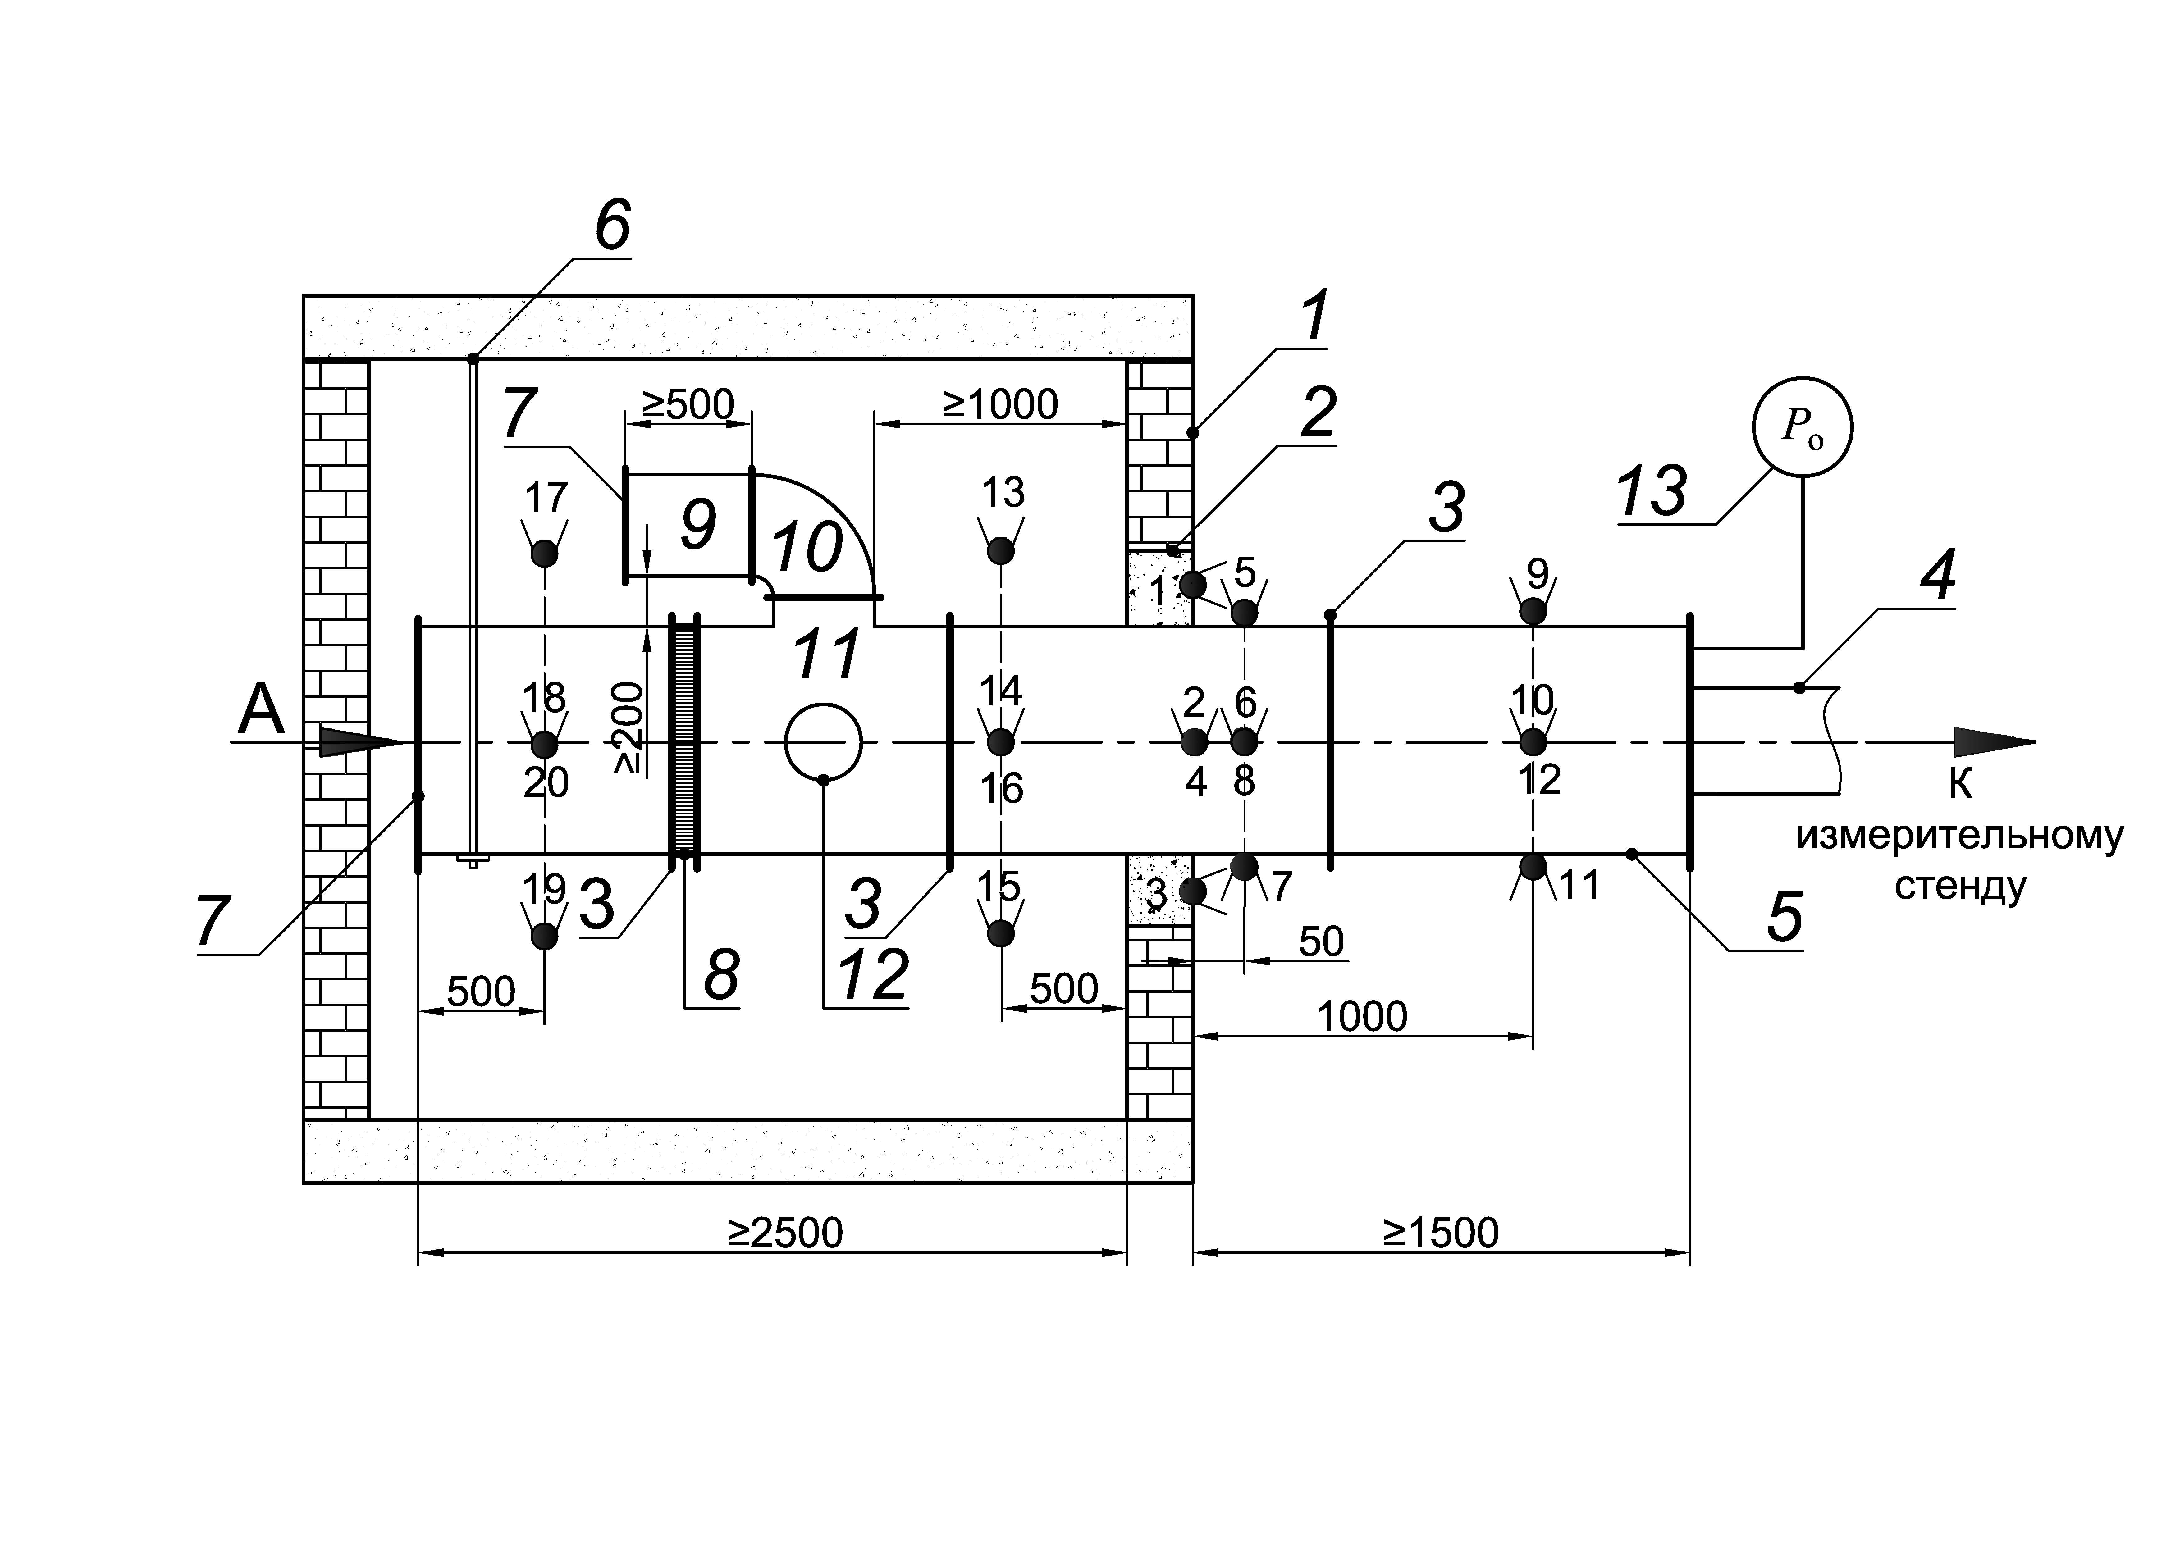
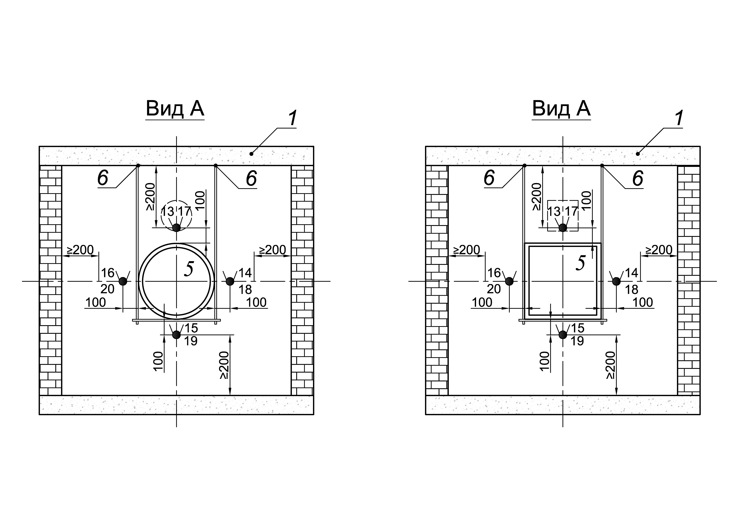
а) | Воздуховод круглого сечения |  | б) | Воздуховод прямоугольного сечения

1 – огневая камера испытательного стенда; 2 – уплотнение воздуховода в узле пересечения ограждающей конструкции огневой камеры; 3 – типовые соединения элементов воздуховода; 4 – подключение к измерительному стенду; 5 – образец воздуховода; 6 – элемент подвески воздуховода; 7 – заглушки; 8 – компенсатор линейного теплового расширения (при наличии); 9 – прямой участок дополнительного воздуховода; 10 – угловой элемент воздуховода; 11 – тройник; 12 – сервисный лючок (при наличии); 13 – манометр (микроманометр); P_{o} – избыточное давление (разрежение) по 5.3;  – ТЭП, установленные:
1 – 4 – на поверхности уплотнении воздуховода в проеме огневой камеры;
5 – 12 – на необогреваемых поверхностях воздуховода;
13 – 20 – в огневой камере

Рисунок А.1 – Схема размещения горизонтального воздуховода
на испытательном стенде
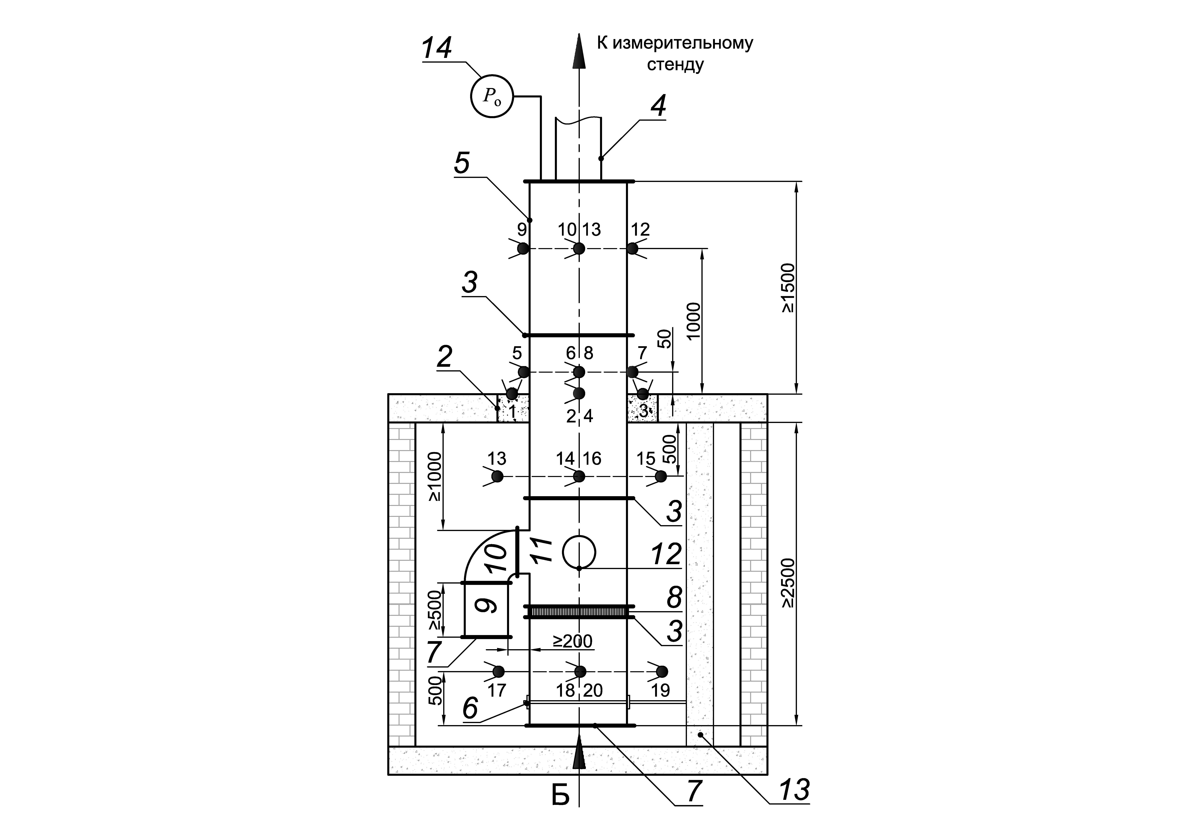
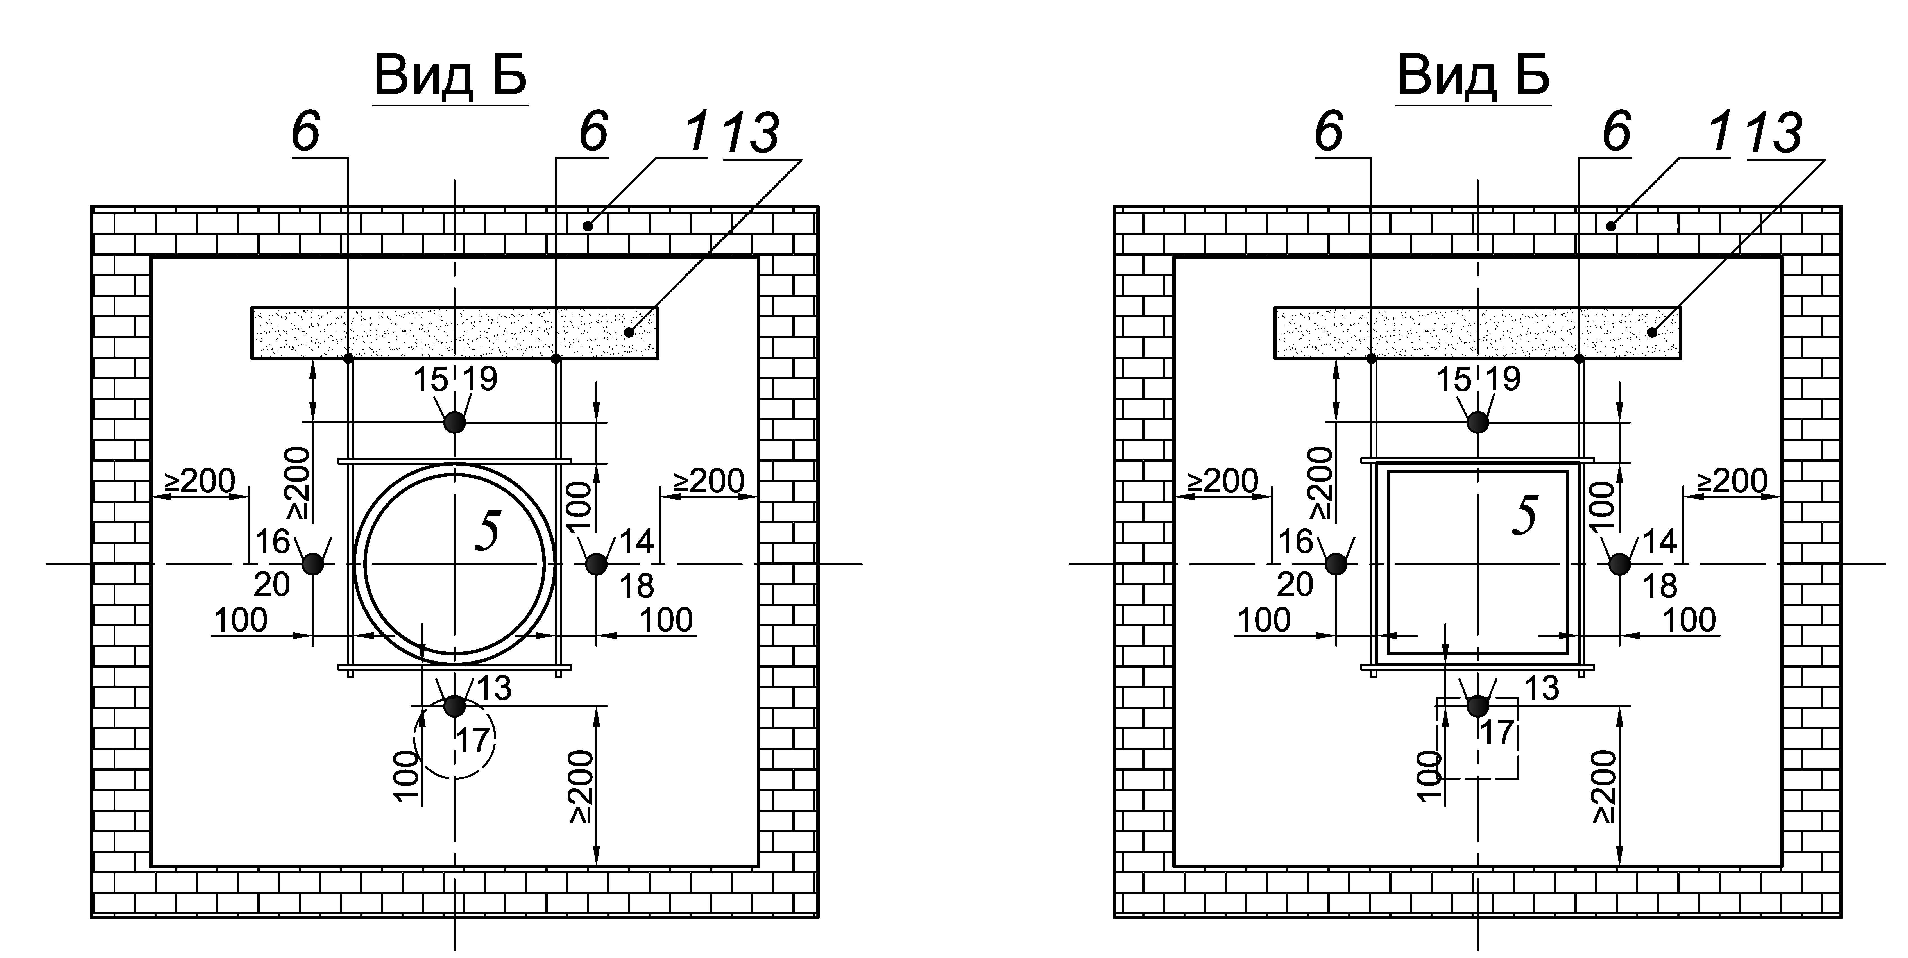

а) | Воздуховод круглого сечения

б) | Воздуховод прямоугольного сечения

1 – огневая камера испытательного стенда; 2 – уплотнение воздуховода в узле пересечения ограждающей конструкции огневой камеры; 3 – типовые соединения элементов воздуховода; 4 – подключение к измерительному стенду; 5 – образец воздуховода; 6 – элемент подвески воздуховода; 7 – заглушка; 8 – компенсатор линейного теплового расширения (при наличии); 9 – прямой участок дополнительного воздуховода; 10 – угловой элемент воздуховода; 11 – тройник; 12 – сервисный лючок (при наличии); 13 – несущая строительная опора; 14 – манометр (микроманометр); P_{o} – избыточное давление (разрежение) по 5.3; – ТЭП, установленные:
1 – 4 – на поверхности уплотнении воздуховода в проеме огневой камеры;
5 – 12 – на необогреваемых поверхностях воздуховода;
13 – 20 – в огневой камере

Рисунок А.2 – Схема размещения вертикального воздуховода
на испытательном стенде

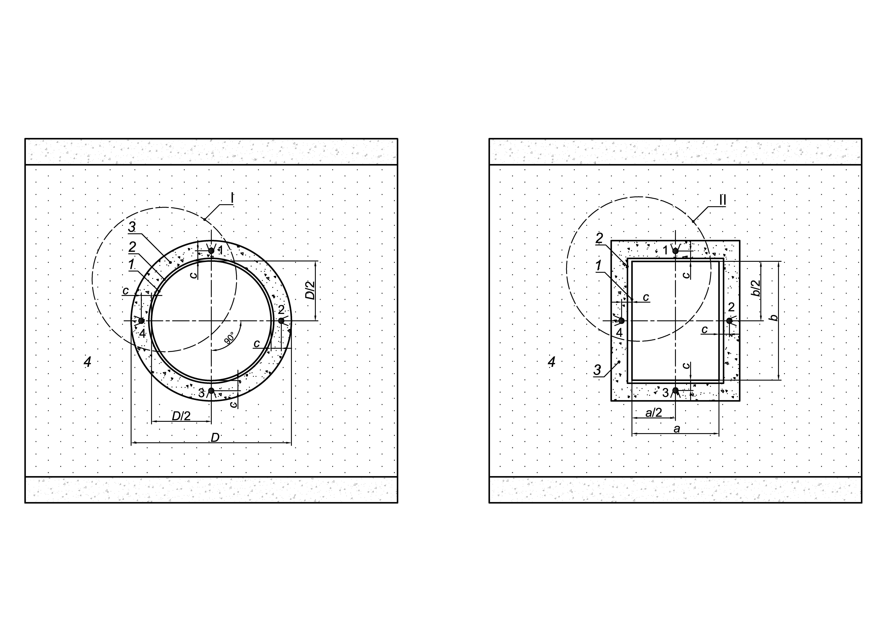
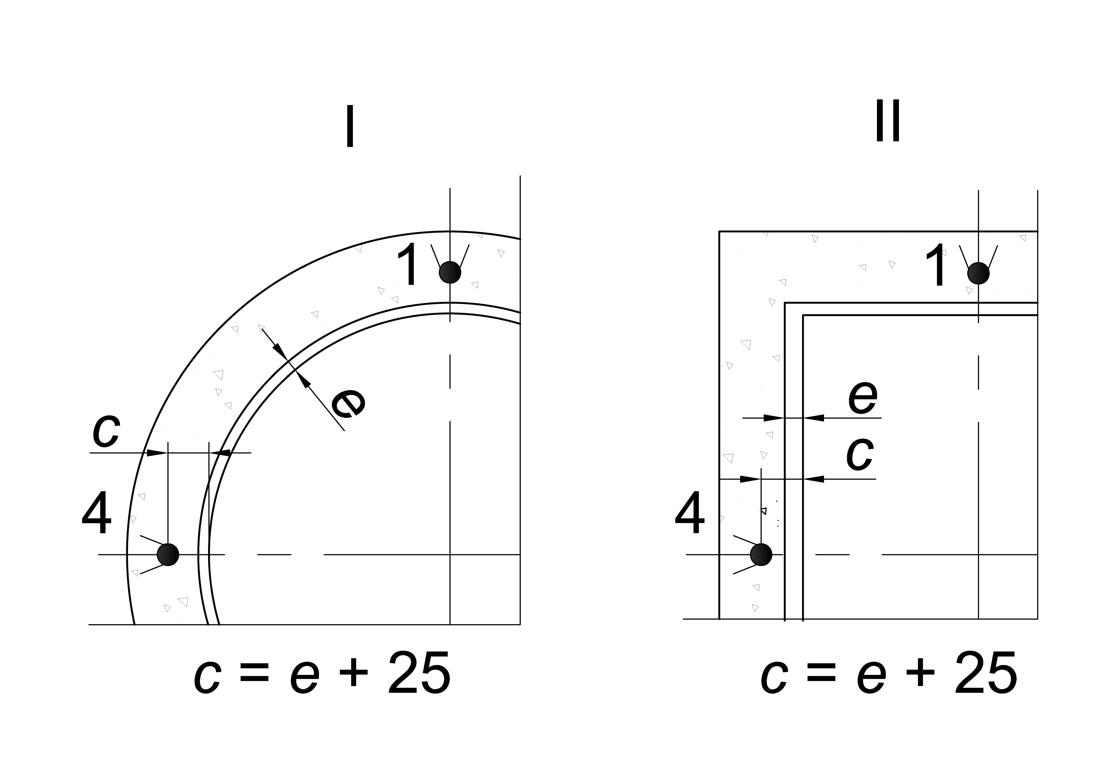

а) | Воздуховод круглого сечения

б) | Воздуховод прямоугольного сечения

1 – воздуховод; 2 – огнезащитное покрытие; 3 – уплотнение воздуховода в узле пересечения ограждающей конструкции огневой камеры; 4 – ограждающая конструкция огневой камеры; D – диаметр поперечного сечения воздуховода круглого сечения; а, b – размеры поперечного сечения воздуховода прямоугольного сечения; c – координата размещения ТЭП; е – средняя (номинальная) толщина огнезащитного покрытия; – ТЭП

Рисунок А.3 – Схема размещения ТЭП в узле пересечения ограждающей конструкции огневой камеры
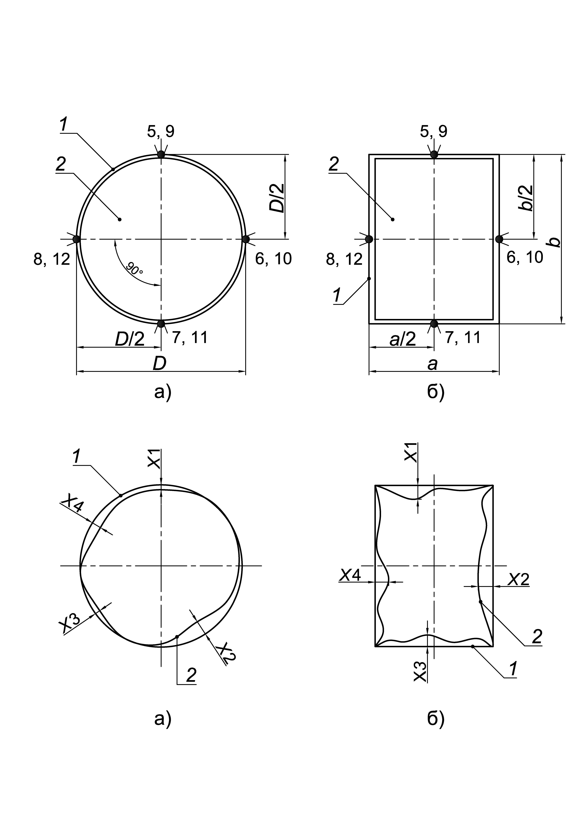
а) | Воздуховод круглого сечения |  | б) | Воздуховод прямоугольного сечения

1 – огнезащитное покрытие воздуховода; 2 – воздуховод; D – диаметр поперечного сечения воздуховода круглого сечения; а, b – размеры поперечного сечения воздуховода прямоугольного сечения; – ТЭП, установленные:
5 – 8 – на необогреваемых поверхностях воздуховода на расстоянии 50 мм от узла пересечения ограждающей строительной конструкции огневой камеры;
9 – 12 – то же – на расстоянии 1000 мм

Рисунок А.4 – Схема размещения ТЭП на необогреваемой поверхности
воздуховода

а) | Воздуховод круглого сечения |  | б) | Воздуховод прямоугольного сечения

1 – воздуховод до теплового воздействия; 2 – воздуховод после теплового воздействия; Х1, Х2, Х3, Х4 – максимальные отклонения стенок воздуховода в результате деформации

Рисунок А.5 – Отклонения площади поперечного сечения воздуховода после проведения испытания на огнестойкость

Приложение Б
(обязательное)

Схема измерительного стенда

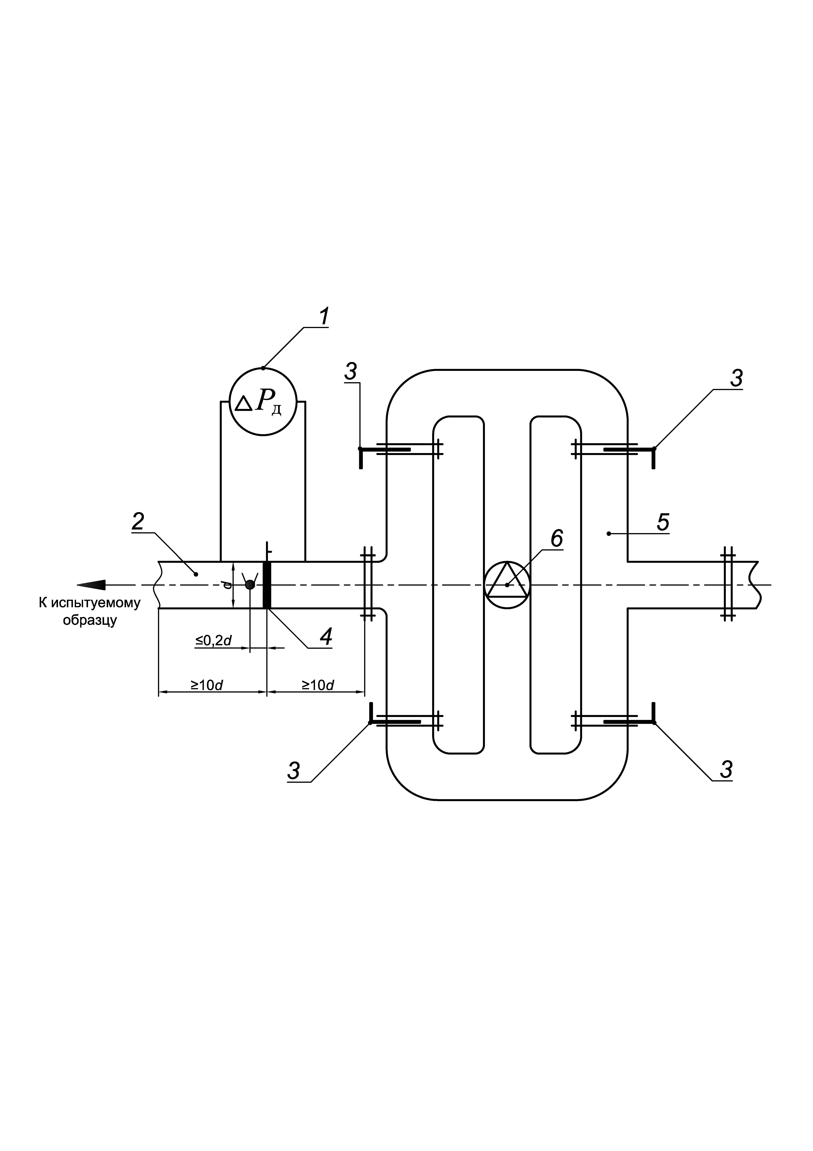

1 – микроманометр; 2 – мерный участок; 3 – регулирующая (дросселирующая) заслонка; 4 – расходомерная диафрагма; 5 – воздуховоды обвязки вентилятора; 6 – вентилятор; ∆Р_{д} – перепад давления на измерительной диафрагме; – ТЭП по 6.2.3

Рисунок Б.1 – Схема измерительного стенда

Приложение В
(обязательное)

Инструкция по расчетному определению пределов огнестойкости
воздуховодов

В.1 Общие положения

В.1.1 Настоящая инструкция предназначена для расчета пределов огнестойкости воздуховодов различного назначения по признаку потери теплоизолирующей способности в области применения, установленной в 1.1.
В.1.2 Расчет пределов огнестойкости следует осуществлять для воздуховодов, имеющих аналогичное испытанным, конструктивное и технологическое исполнение, включая конструкцию секций и технологию узлов соединения, используемые материалы, технологии монтажа и нанесения огнезащитного покрытия, а также исполнение узла пересечения каналами ограждающих строительных конструкций.
В.1.3 Настоящая инструкция не предназначена для расчетов пределов огнестойкости воздуховодов с применением в их конструкциях терморасширяющихся и вспучивающихся при тепловом воздействии материалов.
В.1.4 Результаты расчетов допускается использовать при сертификации продукции.

В.2 Исходные данные

В.2.1 Расчеты выполняют для воздуховодов в соответствии с 7.1.
В.2.2 Конструкции воздуховодов, для которых проводят расчет, не должны превышать установленные 4.1.3 подсосы и утечки газа через их неплотности.
В.2.3 В качестве исходных данных для расчета принимают результаты испытаний на огнестойкость не менее чем двух образцов конструкций вентиляционных каналов.

В.3 Расчет пределов огнестойкости вентиляционных каналов при различной толщине теплоогнезащитных покрытий

В.3.1 Расчетное значение предела огнестойкости t, мин, конструкции воздуховода с толщиной теплоогнезащитного покрытия δ, мм (с учетом исходных данных по А.2), вычисляют по формуле
$t=t_{1}+\left(δ-δ_{1}\right)\frac{t_{2}-t_{1}}{δ_{2}-δ_{1}},$ (В.1)
где δ₁, δ₂ – значения толщины огнезащитного покрытия образцов конструкций воздуховодов, испытанных по настоящему стандарту, мм;
t₁, t₂ – соответствующие фактические значения пределов огнестойкости, полученные при проведении испытаний, мин.
При этом необходимо соблюдать следующие требования:
(В.2)
В.3.2 В качестве предела огнестойкости для рассматриваемой конструкции выбирают одно из значений временного ряда 15, 30, 45, 60, 90, 120, 150, 180, 240 мин, менее или равное расчетному значению по В.3.1.

В.4 Расчет толщины огнезащитных покрытий, обеспечивающей требуемый предел огнестойкости воздуховода

В.4.1 Толщину огнезащитного покрытия конструкции вентиляционного канала δ, мм, соответствующую пределу огнестойкости t, мин (где t выбирают из значений временного ряда 15, 30, 45, 60, 90, 120, 150, 180 мин по ГОСТ 30247.0), вычисляют по формуле
$δ=δ_{1}+\left(t-t_{1}\right)\frac{δ_{2}-δ_{1}}{t_{2}-t_{1}}±∆,$ (В.3)
где Δ – допуск на толщину покрытия, принимаемый в соответствии с конструкторской и технологической документацией изготовителя, мм.
В.4.2 При использовании в конструкциях огнестойких воздуховодов материалов заводского изготовителя (плит, матов, холстов и т. п.) толщину покрытия принимают равной ближайшему (большему или равному в пределах допуска) к расчетному значению толщины выпускаемой продукции.
В.4.3 Расчет действителен не более чем для двух промежуточных значений пределов огнестойкости воздуховодов при фактически испытанных двух образцах с минимальным и максимальным пределами огнестойкости соответственно.

________________________________________________________________________
УДК 614.841:006.354 МКС 13.220.50

Ключевые слова: воздуховод, огнестойкость, метод испытаний
________________________________________________________________________

Руководитель организации-разработчика:

Начальник
ФГБУ ВНИИПО МЧС России Д.М.Гордиенко

Руководитель разработки:

Зам. начальника
ФГБУ ВНИИПО МЧС России А.Ю. Лагозин

Исполнители:

Начальник отдела
ФГБУ ВНИИПО МЧС России А.В. Пехотиков

Зам. начальника отдела
ФГБУ ВНИИПО МЧС России Б.Б. Колчев

Старший научный сотрудник
ФГБУ ВНИИПО МЧС России П.А. Вислогузов

Старший научный сотрудник
ФГБУ ВНИИПО МЧС России Д.В. Беляев

В Российской Федерации действует ГОСТ Р 8.585–2001 «Государственная система обеспечения единства измерений. Термопары. Номинальные статические характеристики преобразования».

